Министерство образования и науки РД
ГКОУ РД «Кизлярская гимназия-интернат «Культура мира»

«Жизнь и творчество
Ахмедхана Абу-Бакара

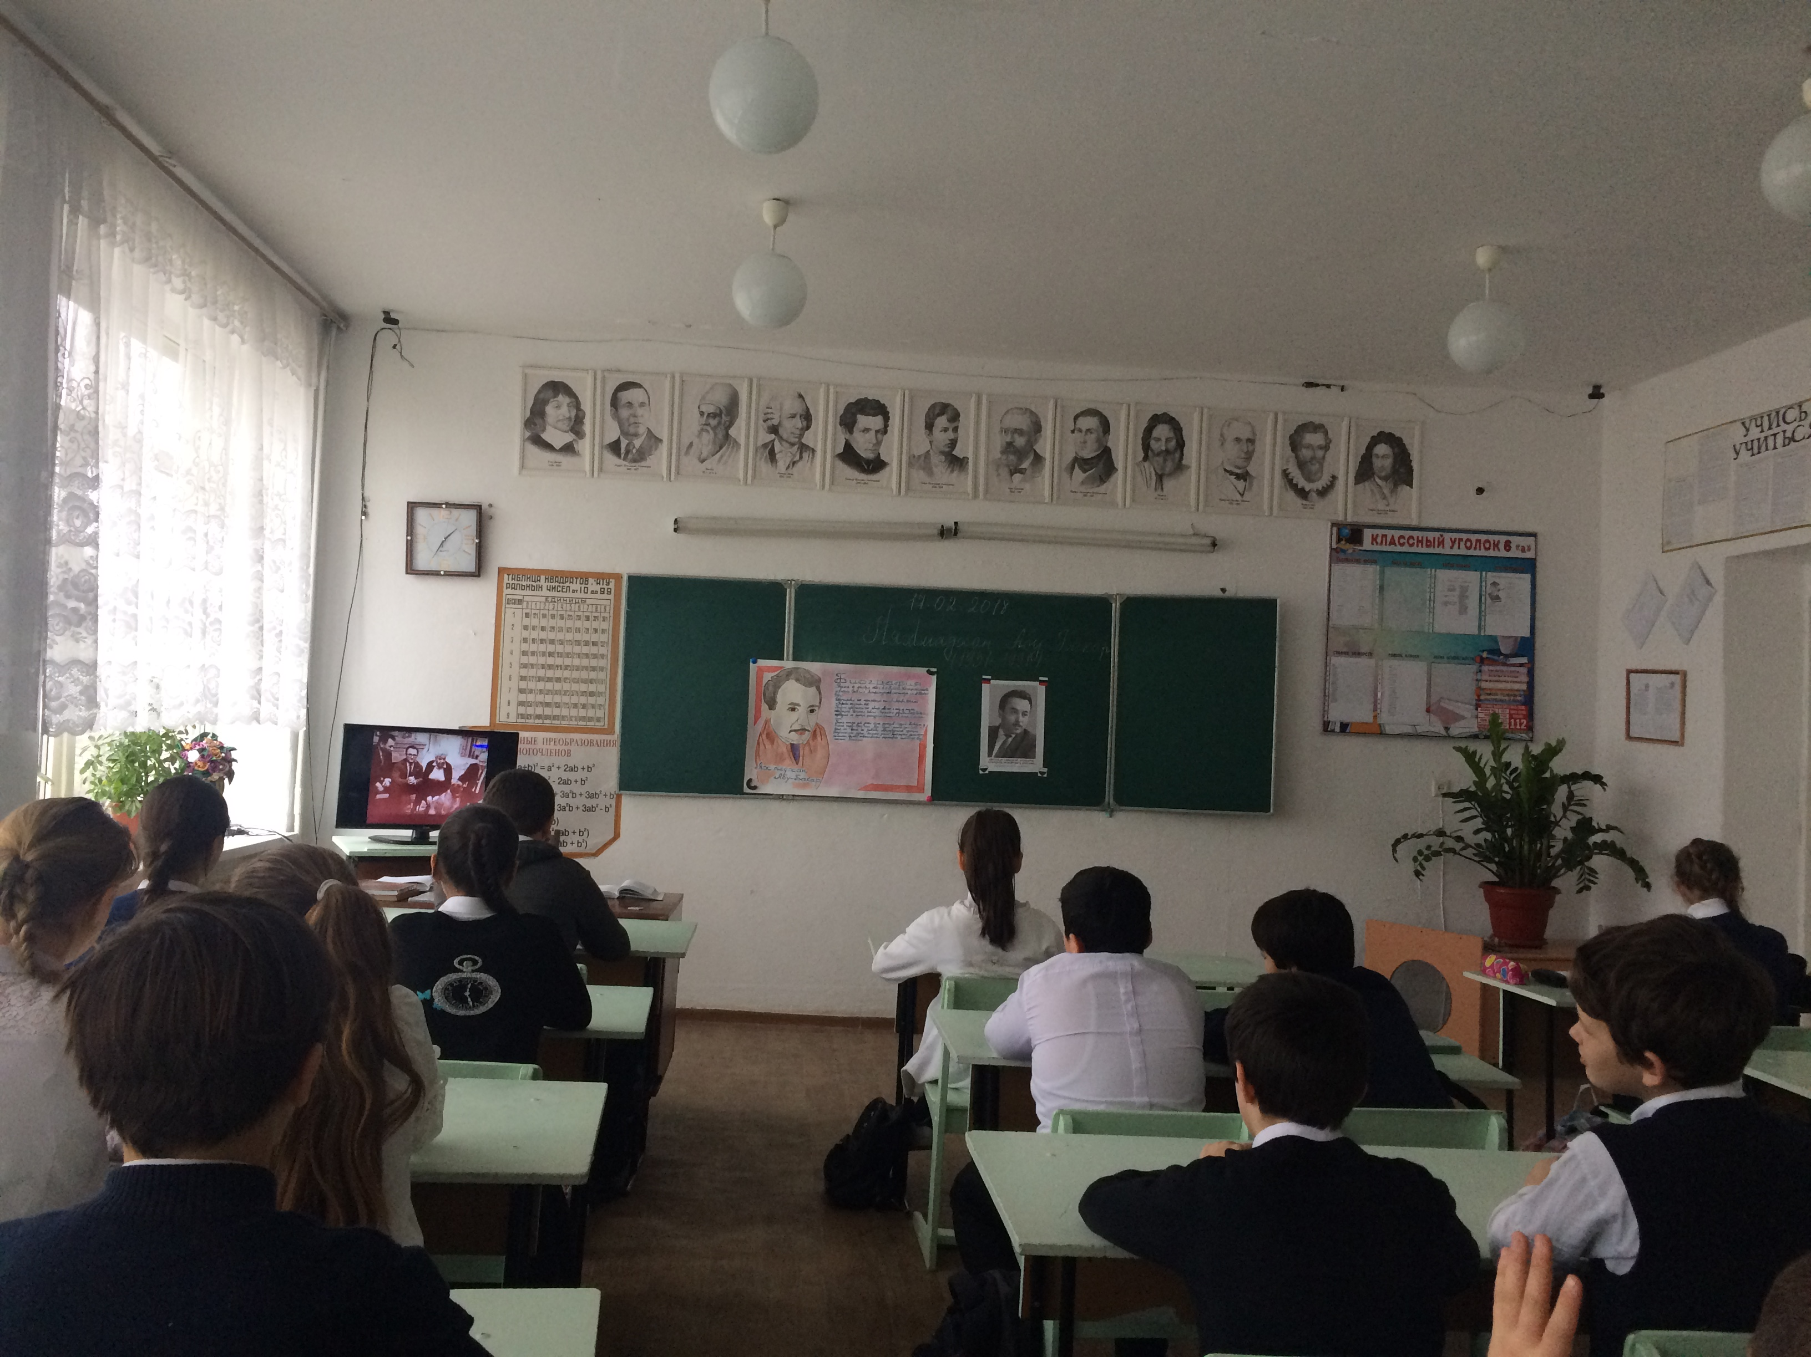

Подготовила: Абдусаламова М.А.,
учитель даргинского языка и литературы,
Почетный работник РФ,
Отличник образования РД

Тема урока: «Жизнь и творчество Ахмедхана Абу-Бакара»
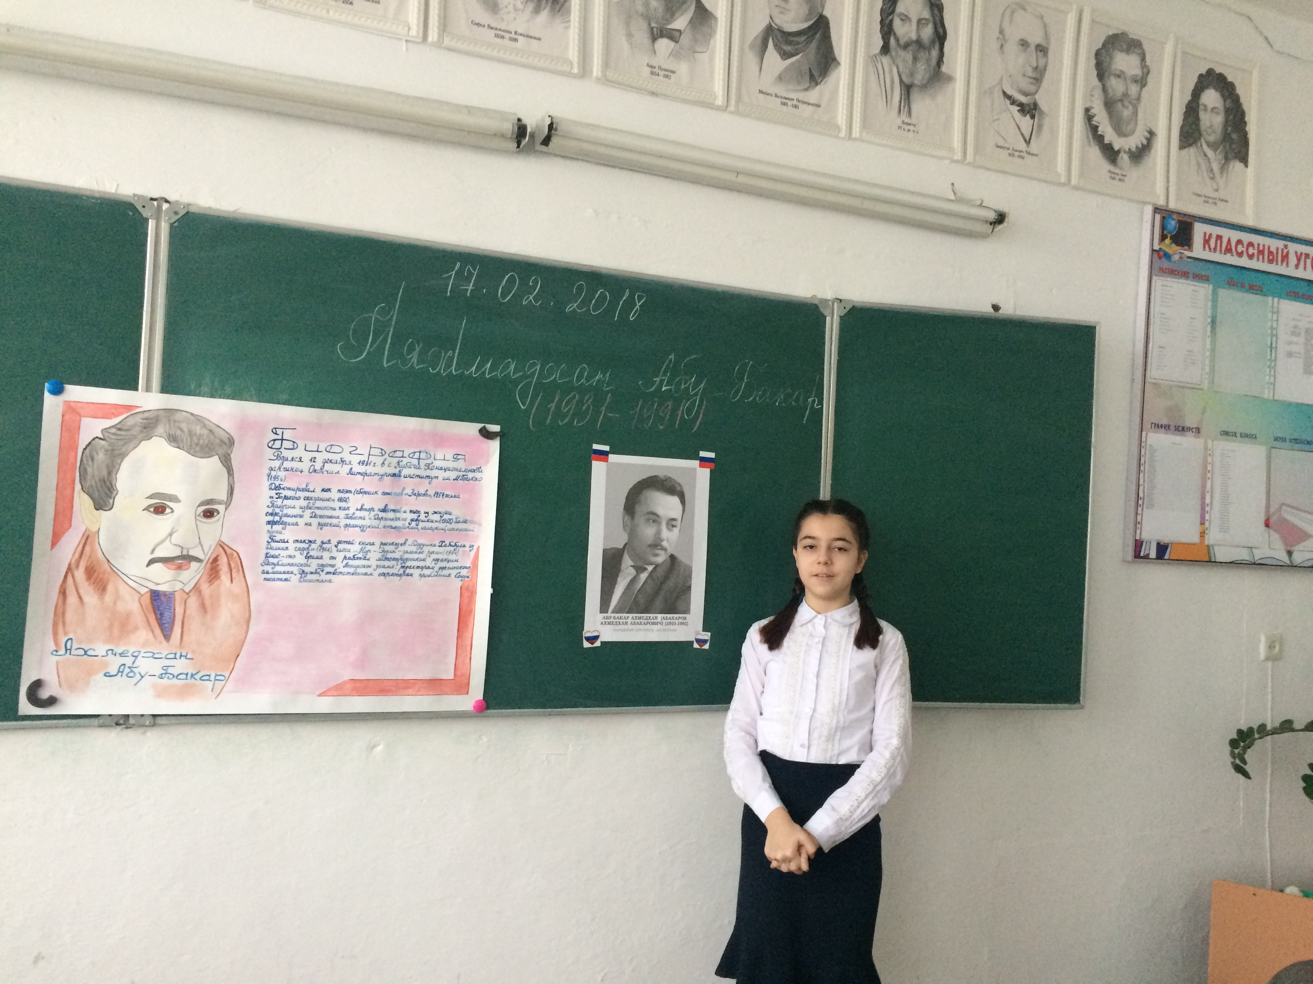

Цели урока: 1. ознакомить учащихся с биографией и творчеством писателя;
2. воспитывать любовь и уважение к своему народу и Родине;
3. развивать устную речь учащихся.
Оборудование: компьютер, экран, проектор, выставка книг.
ИКТ : видеоролик, презентация в виде конкурса, словарная работа.

Ход урока
I. Орг. момент
II. Проверка домашнего задания.
- Слова, записанные в словари : мургьи-арцла уста, хъалибарг, машгьурси, назмурти, савгъат.
- Фронтальный опрос (биография)
- Арбякьунси дарсличир чичила гъайдик1ули калунра нуша?
- Чи сая Г1ях1мадхан Абу-Бакар?
- Мурт, чинав ва сегъуна хъалибарглизив ак1убсири ил?
- Чинав уч1ули калуна ил?
- Сегъуна журналтазив ва газетабазив узули калуна ?
- Сегъунти призведениеби даладая х1ушани?
- Дурх1нани урк1иличиб буру Г1ях1мадхан Абу-Бакарла Батирайлис багъишлабарибси назму.

Гьай-гIяйибри гьай-гIяйиб, –
ДецIлизи биркур уркIи,
ХIезира чебаахъес
Дила халкьла хIулбукIри.
Батирай, сагал саби
Дила гIямрула манзил,
Агара, кундацIили
Пана дуньяла занзби.

ДяхI шалали, разили
Шала сари дулхъули,
Савлила зубарлизиб
ХIела нур саб булхъули.
Ва ГIямарла Батирай,
Ил хIу гьаниркахъули,
БучIулра нуни далай,
Гими цIумдикIахъули.

Лебалли закла дарай,
Лебалли чархла ахъри,
ХъумхIертури, Батирай,-
Буркьа дунъяла бикьри.
Къуллукъбаради хIуни
Адамтас далуйтачил,
Даимбарилра нуни,
Батирай, хIела хIянчи.

Дураухъи гумайла,
Дисахъули авал ги
Бяхъили чуллан чугур
ХIуни далай бучIади
ГIямрула дард, кьудкьудеш,
ЦIябдеш, дигайла карцIи,
ГIяхIгъубзнала игитдеш
Далуйтазир дуради.

-Чумэсти дусмазиб дурабухъуна илала цаибси жуз ва сегъуна сабри ?
- Сегъунти повестуни делк1уна Г1 . А.-Бакарли?
- Сегъунти киносценарияби делк1уна илини?
- Чинар дурадулхъутири илала жузи?
- Сегъунти ордентачил ил кьиматлавариба?
- Бишт1ати дурх1нас сен дигахъусири Г1 . А.-Бакар?

III. Просмотр видеоролика (о том, как он стал писателем).
Вопросы об услышанном.
- Чинав узули калуна Г1. А-Бакар?
- Сен-сен ветаурсири ил писательли?

IV. Презентация (в форме конкурса между классами «А» и «Б»)
Цель: закрепить знания о жизни писателя.
V. Новый материал.

- Показ книг А. Абу-Бакара. (сколько книг он написал, все его книги читают и любят не только в Дагестане, но и за пределами России. Все эти произведения учат настоящей дружбе, мужеству, верности. Читайте книги дагестанских писателей и вы многое будете знать).
- «Гъалмагъдеш» журналлизир дурадухъунти назмуртачила бурес.
- Г1. Абу-Бакарлис багъишлабарибси назму буч1а гьала-гьала учительли.
- Словарная работа: уктемли – гордо, чебяхIбири – возвышал, кIибяхIяндеш – двуличие, къавгъа – ссора, кьясдеш - злость
- Дурх1нани буч1а назму.

VI. Просмотр видеоролика о подрастающем поколении .
- Чинаб къаршибикиба ухънара , жагьси адамра
- Сегъуна суал бедиба жагьси адамли ухънази?
- Сегъуна жаваб бедиба ухънани?
- Се бурес дигули Г1.Абу-Бакарлис?
VII. Дарсла итогуни каъни . Дурх1нала бажарди ва багьудлуми кьиматладарни
- Чичила гъайдик1ули калунра ишбарх1и нуша?
- Чис багъишлабарибси Г1.А.-Бакарла назму?
VIII. Хъули х1янчи бедни. Г1.А.-Бакарла биграфия ва илала назму саркъахъили белч1ес.

